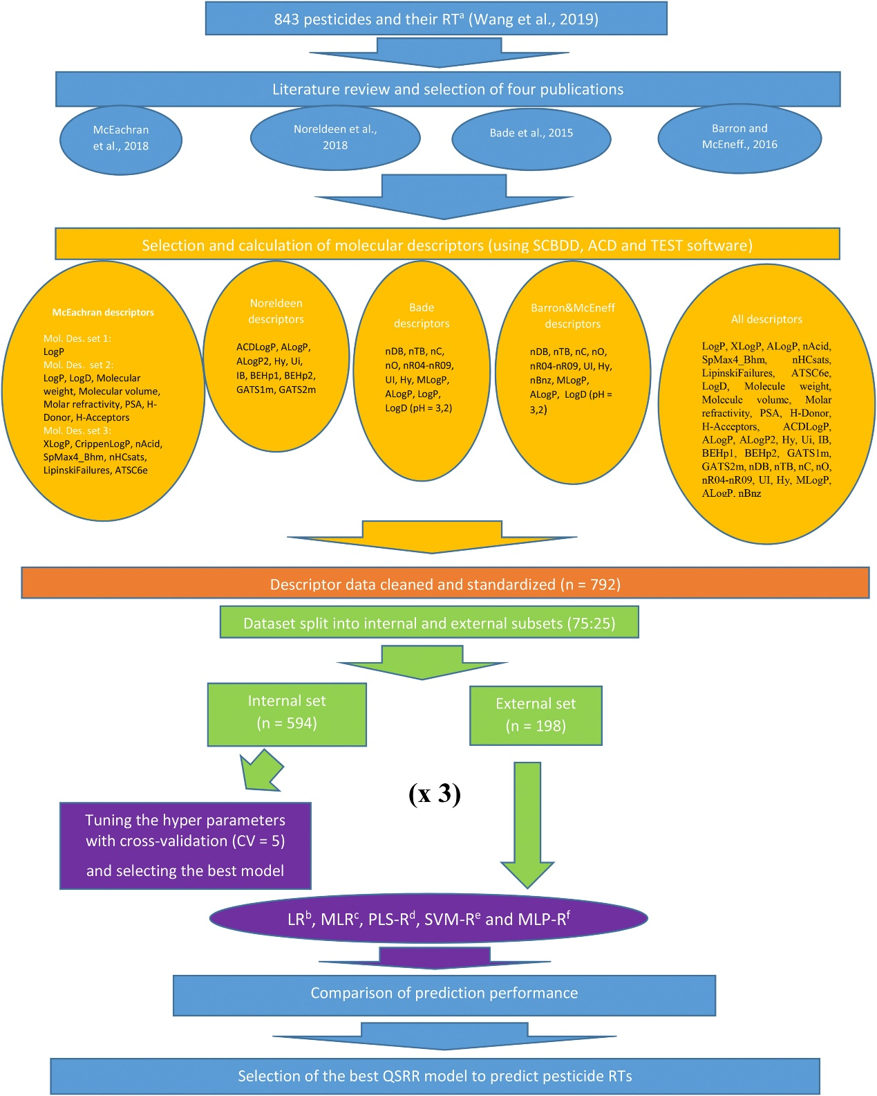

图 1 QSRR模型的开发、验证、比较和选择示意图52。

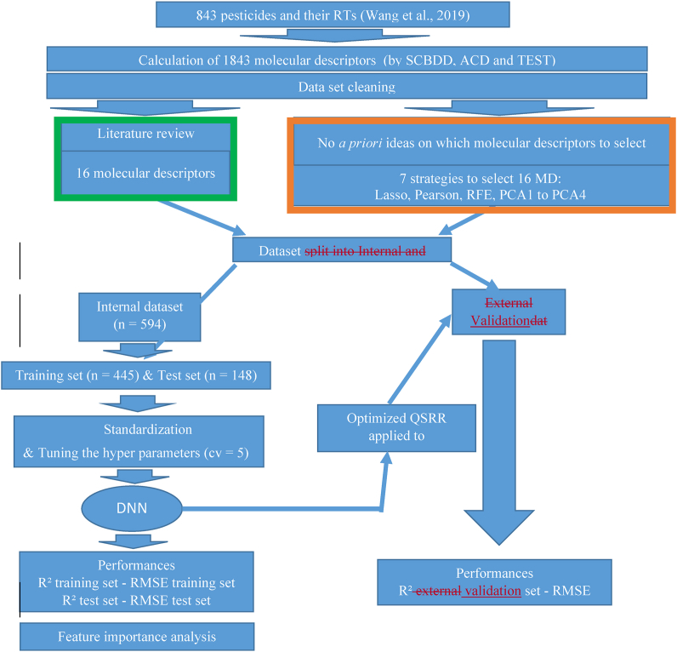

图 2 QSRR模型开发和性能评估。

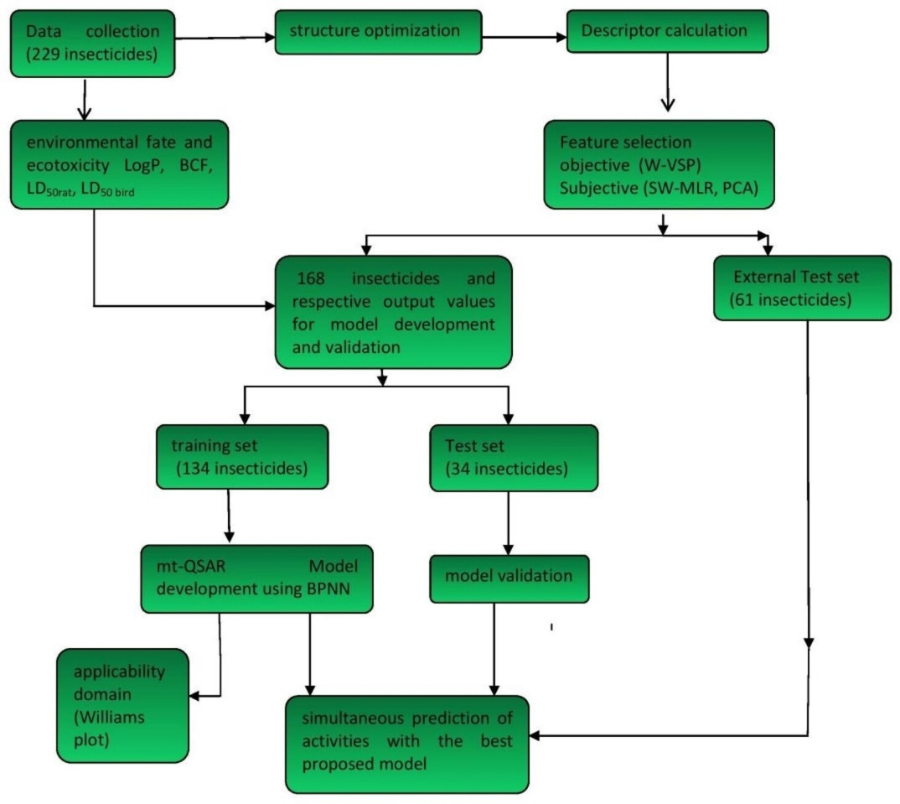

图 3 Mt QSAR建模中使用的方法示意图。19

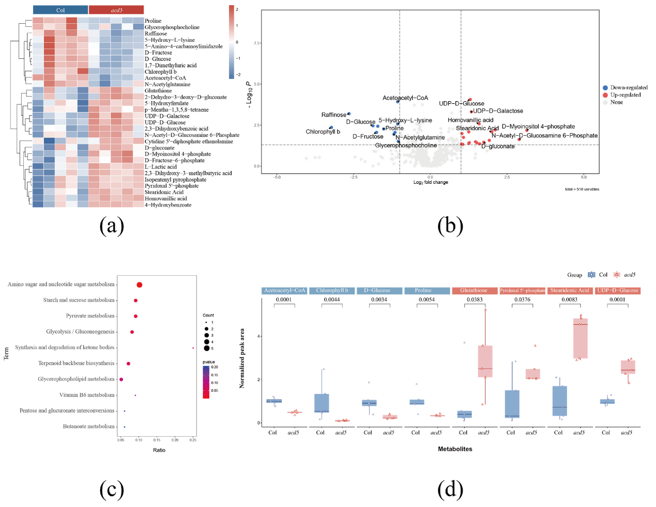

图 4 PlantMetSuite的可视化效果 142

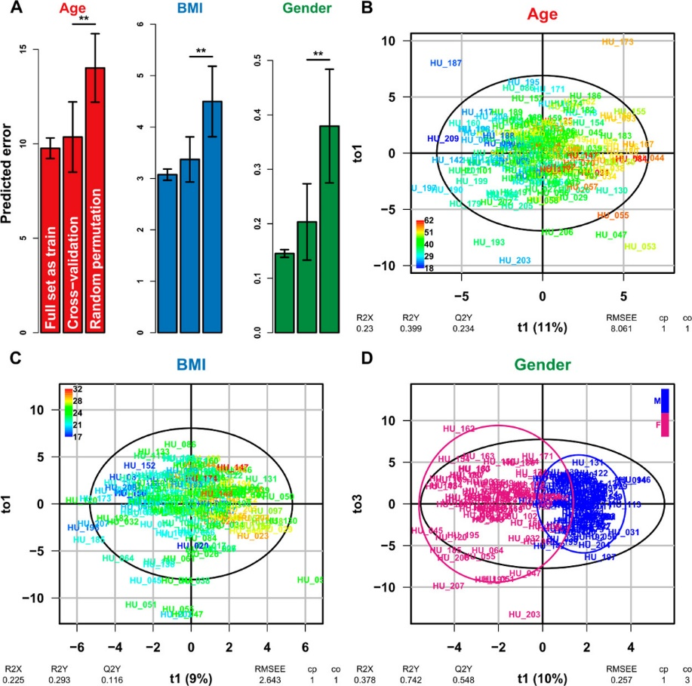

图 5 使用Ropls做的PLS-DA可视化 140

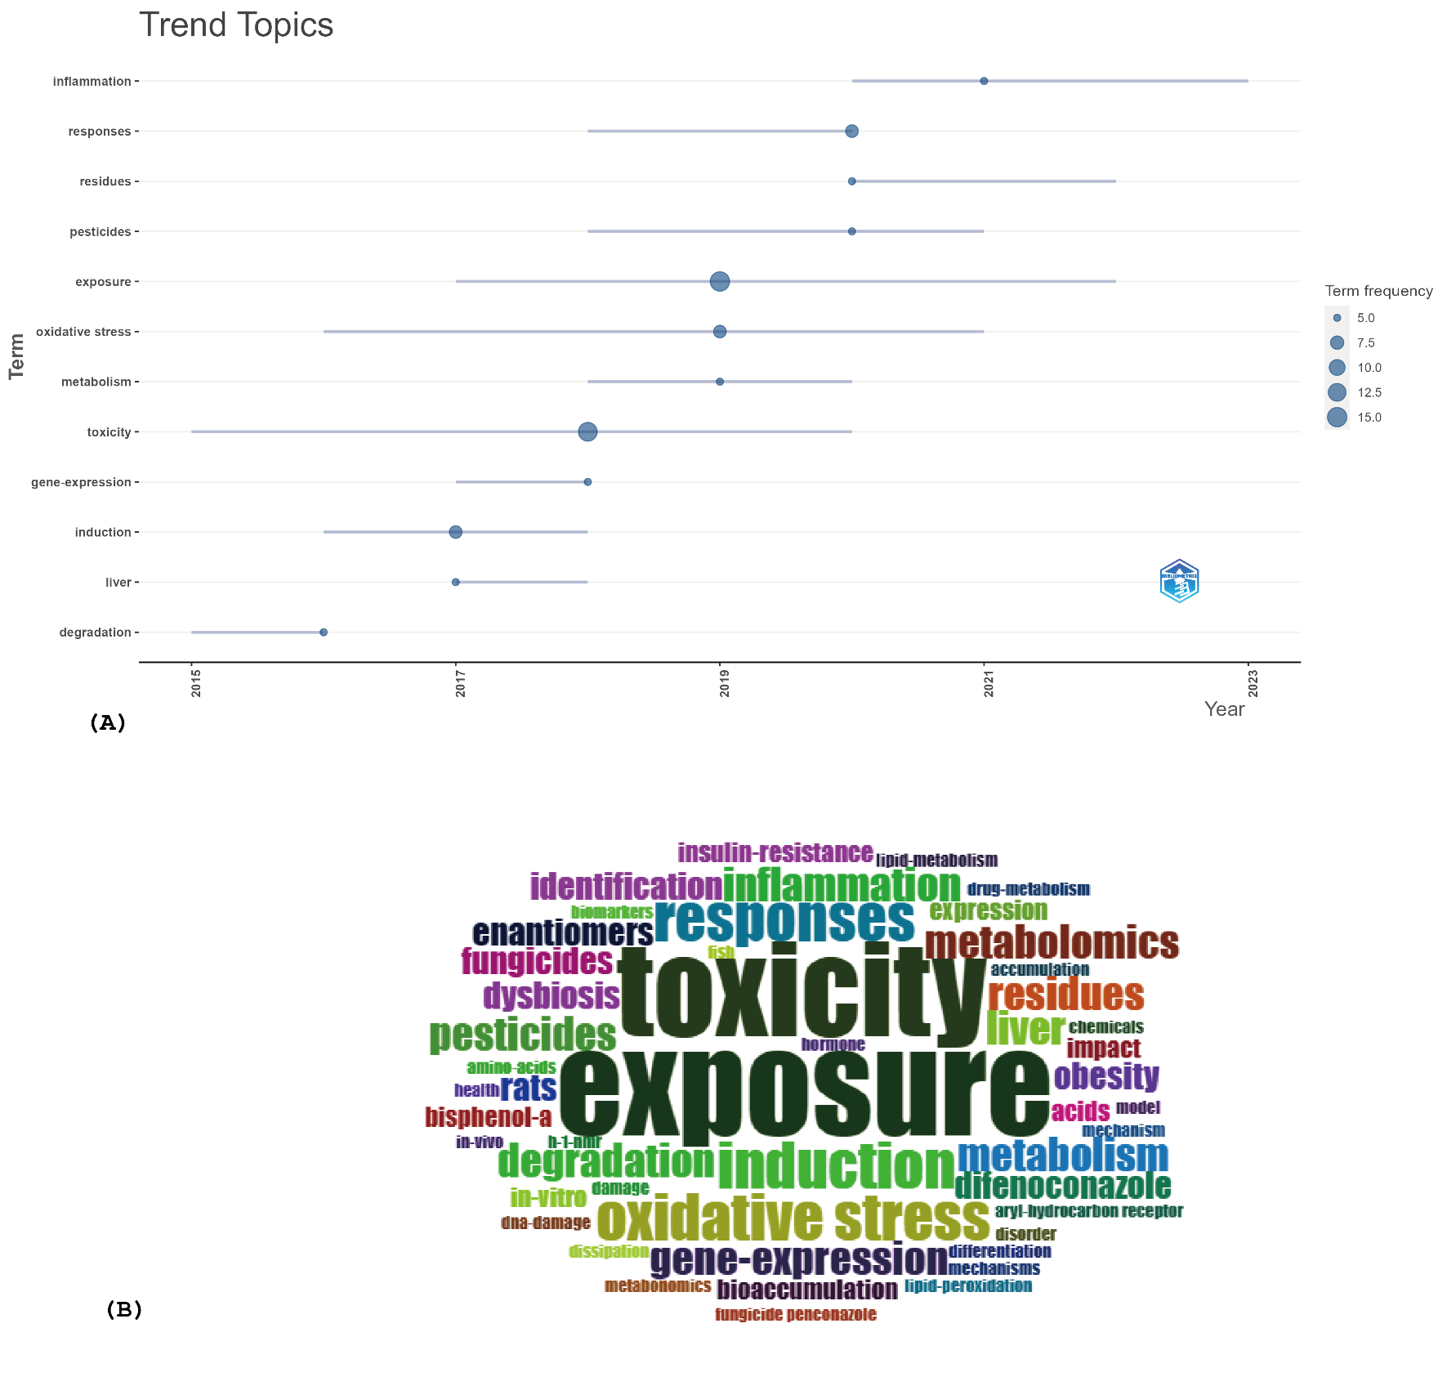

图 6 2015-2023年课题组内发表的通过代谢组学方法研究环境农药暴露对模式生物影响的文章的随时间变化的流行话题（A）和词云图（B）Biblometrix1-47

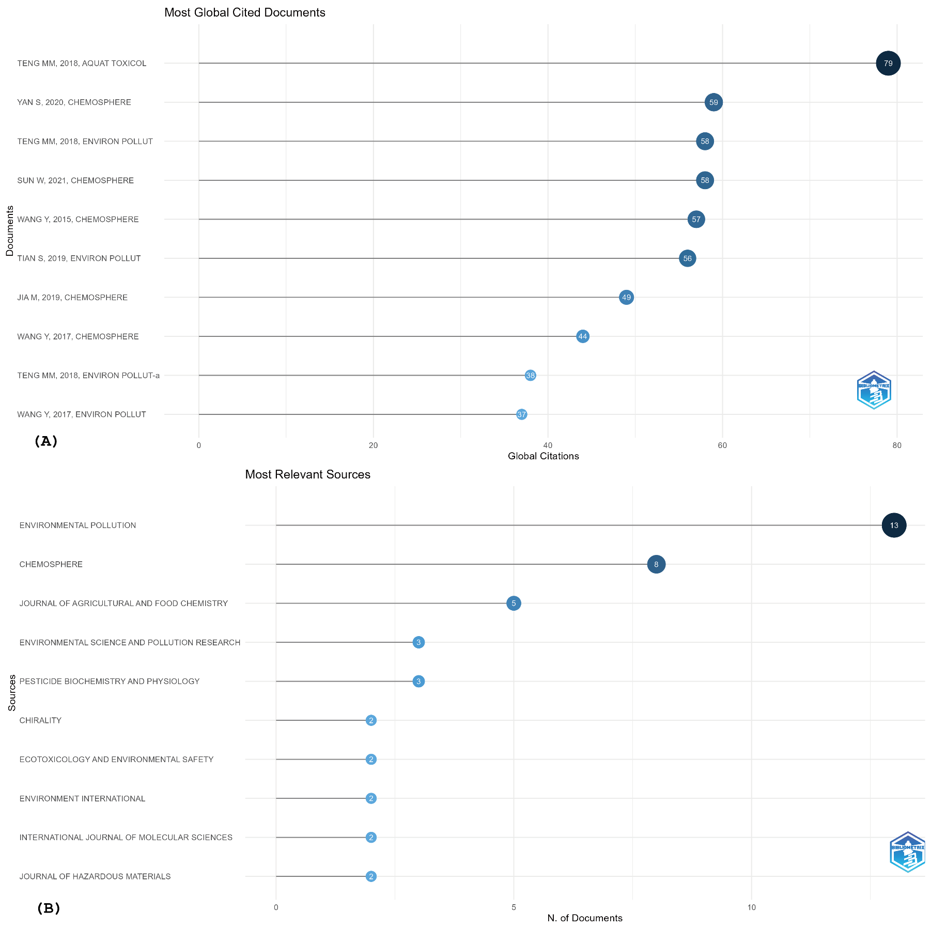

图 7 2015-2023年课题组内发表的通过代谢组学方法研究环境农药暴露对模式生物影响的文章的引用次数（A）及发表的期刊（B）

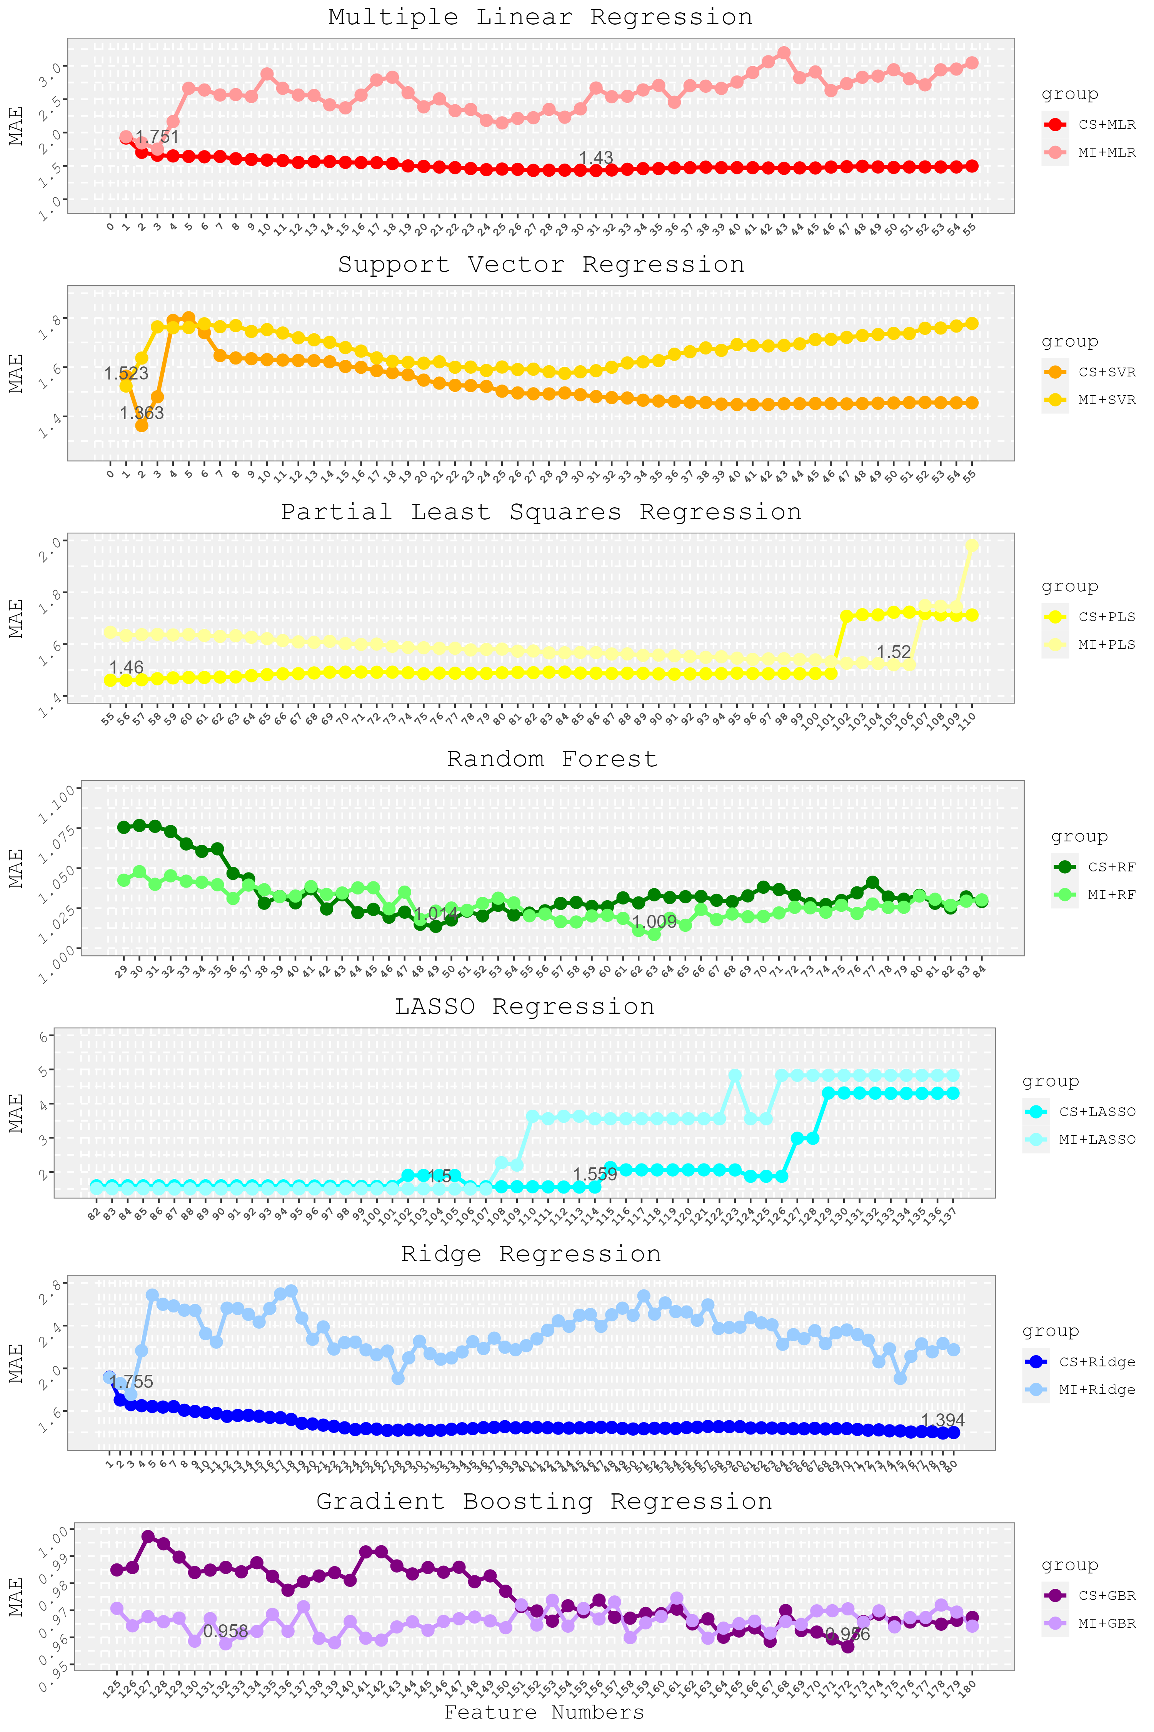

图 8 不同机器学习模型（从上到下依次是：多元线性回归、支持向量回归、偏最小二乘回归、随机森林回归、LASSO回归、岭回归和梯度上升回归）的特征选择数与平均绝对误差的关系

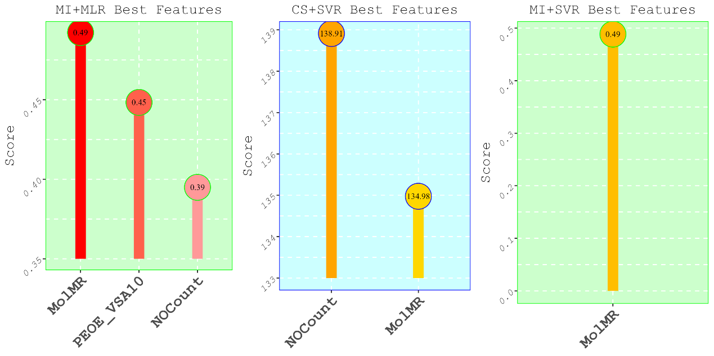

图 9 不同特征选择方法和机器学习方法（从左往右：互信MI+多元线性回归MLR，相关性统计量CS+支持向量回归SVR，MI+SVR）挑选出的最优特征

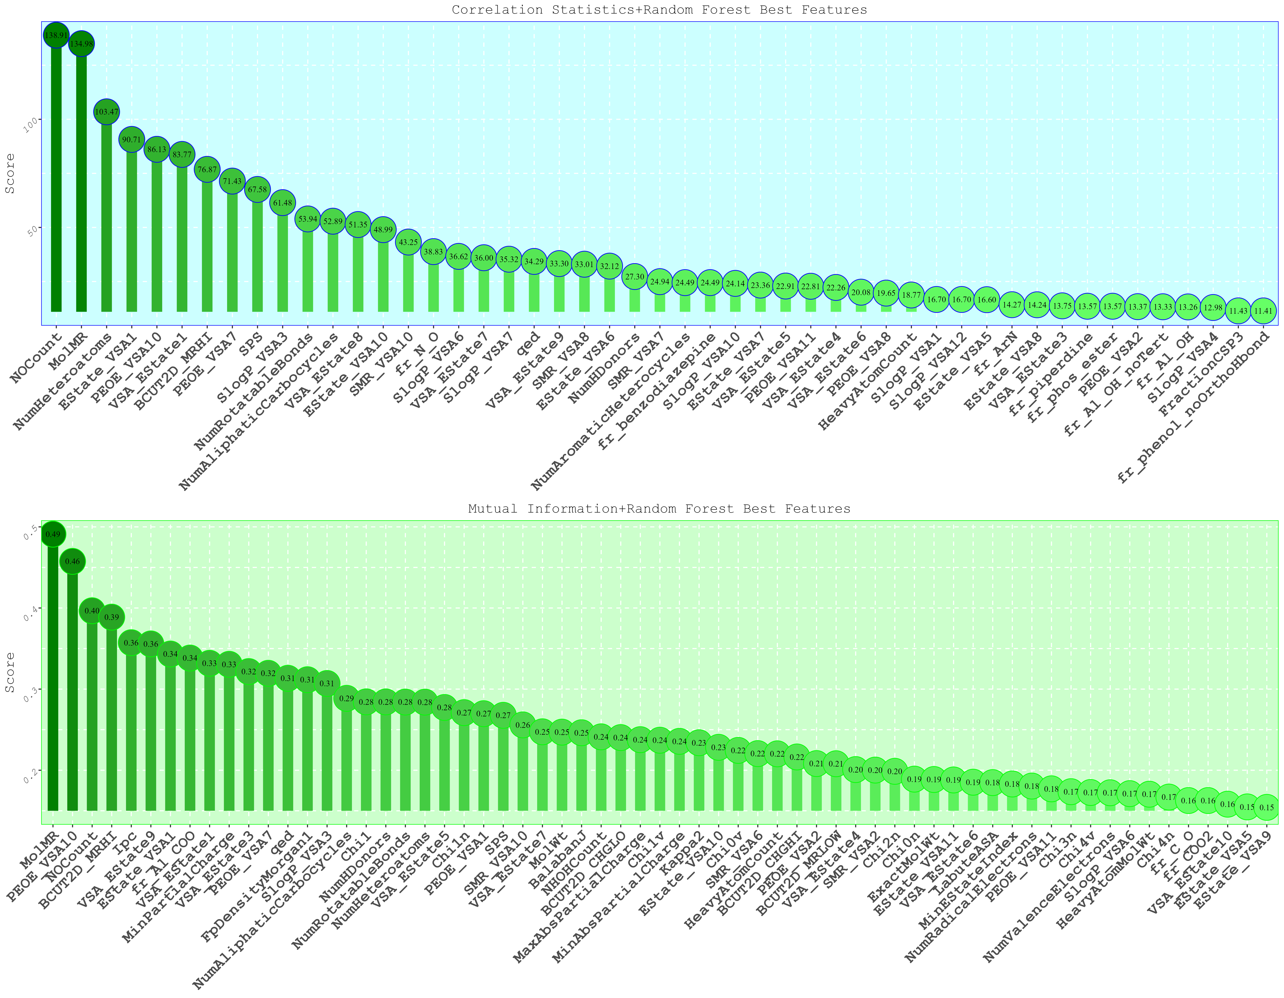

图 10 不同特征选择方法（相关性统计量CS、互信息MI）和随机森林RF的机器学习方法挑选出的最优特征



图 11 相关性统计量CS+梯度提升回归GBR建立的模型预测的化合物的保留时间（深蓝）和实验所得的保留时间（浅蓝），按照二者MAE从小到大排列



图 12 互信息MI+随机森林回归RF建立的模型预测的化合物的保留时间（深绿）和实验所得的保留时间（浅绿），按照二者MAE从小到大排列

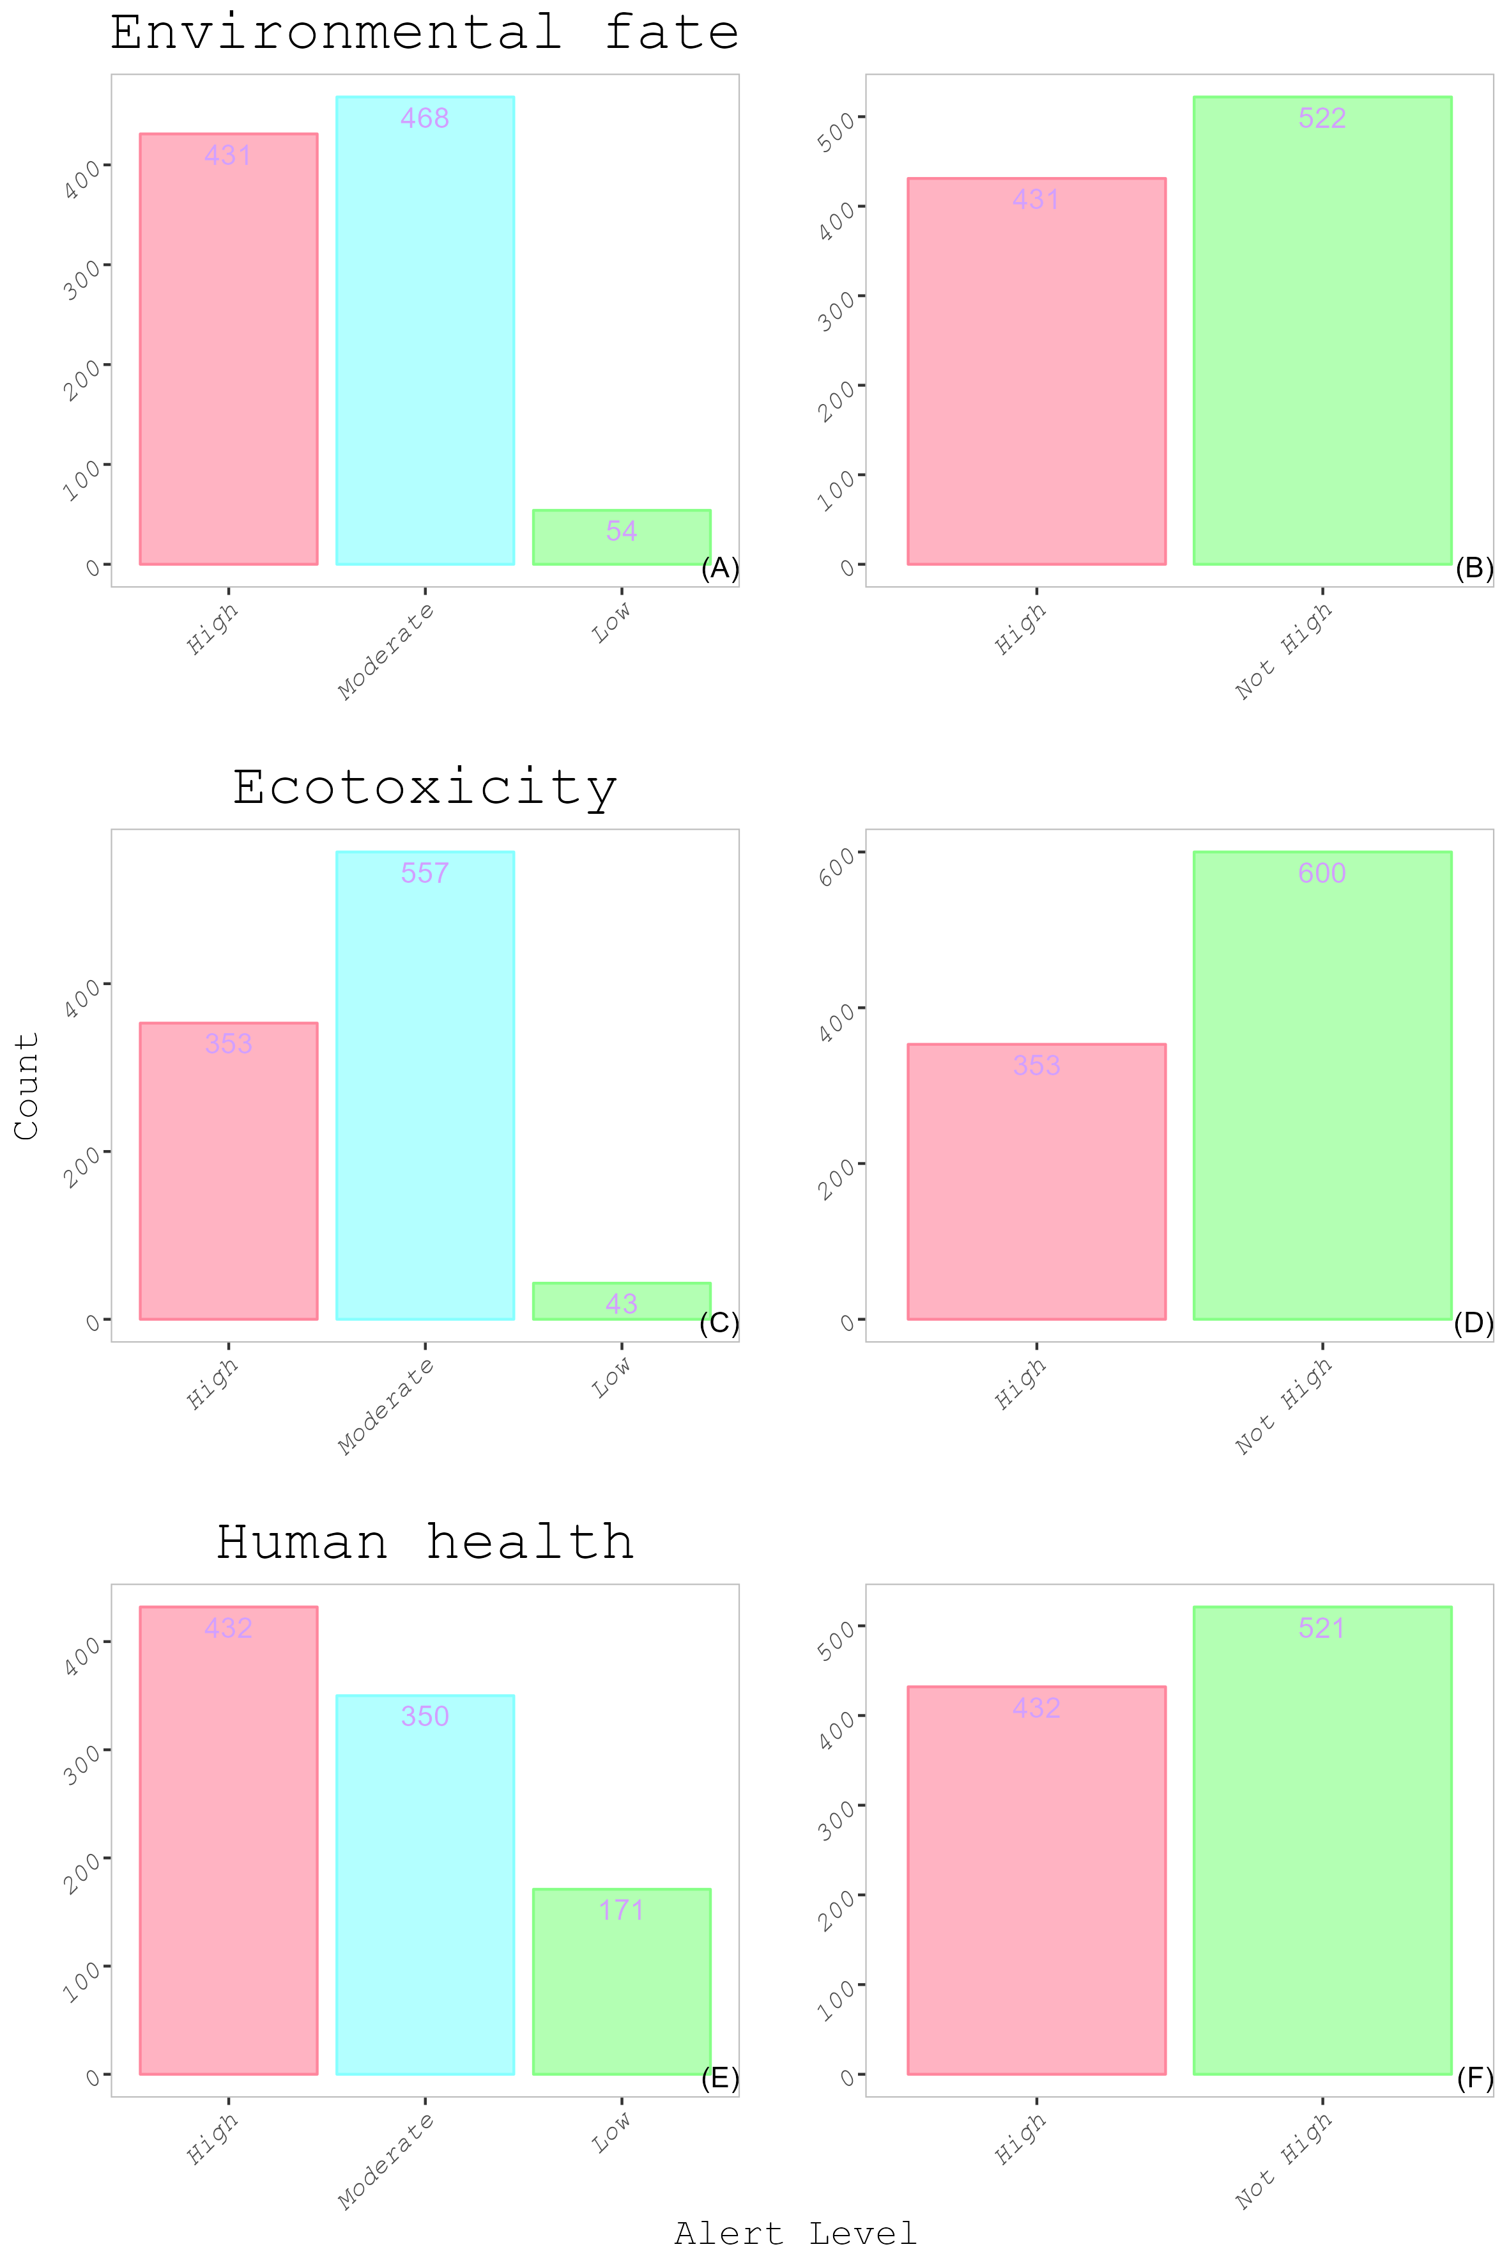

图 13 建立QSAR模型用到的数据，将警告程度High、Moderate和Low再次分组为High和Not High。这样两个组别的数据量相近

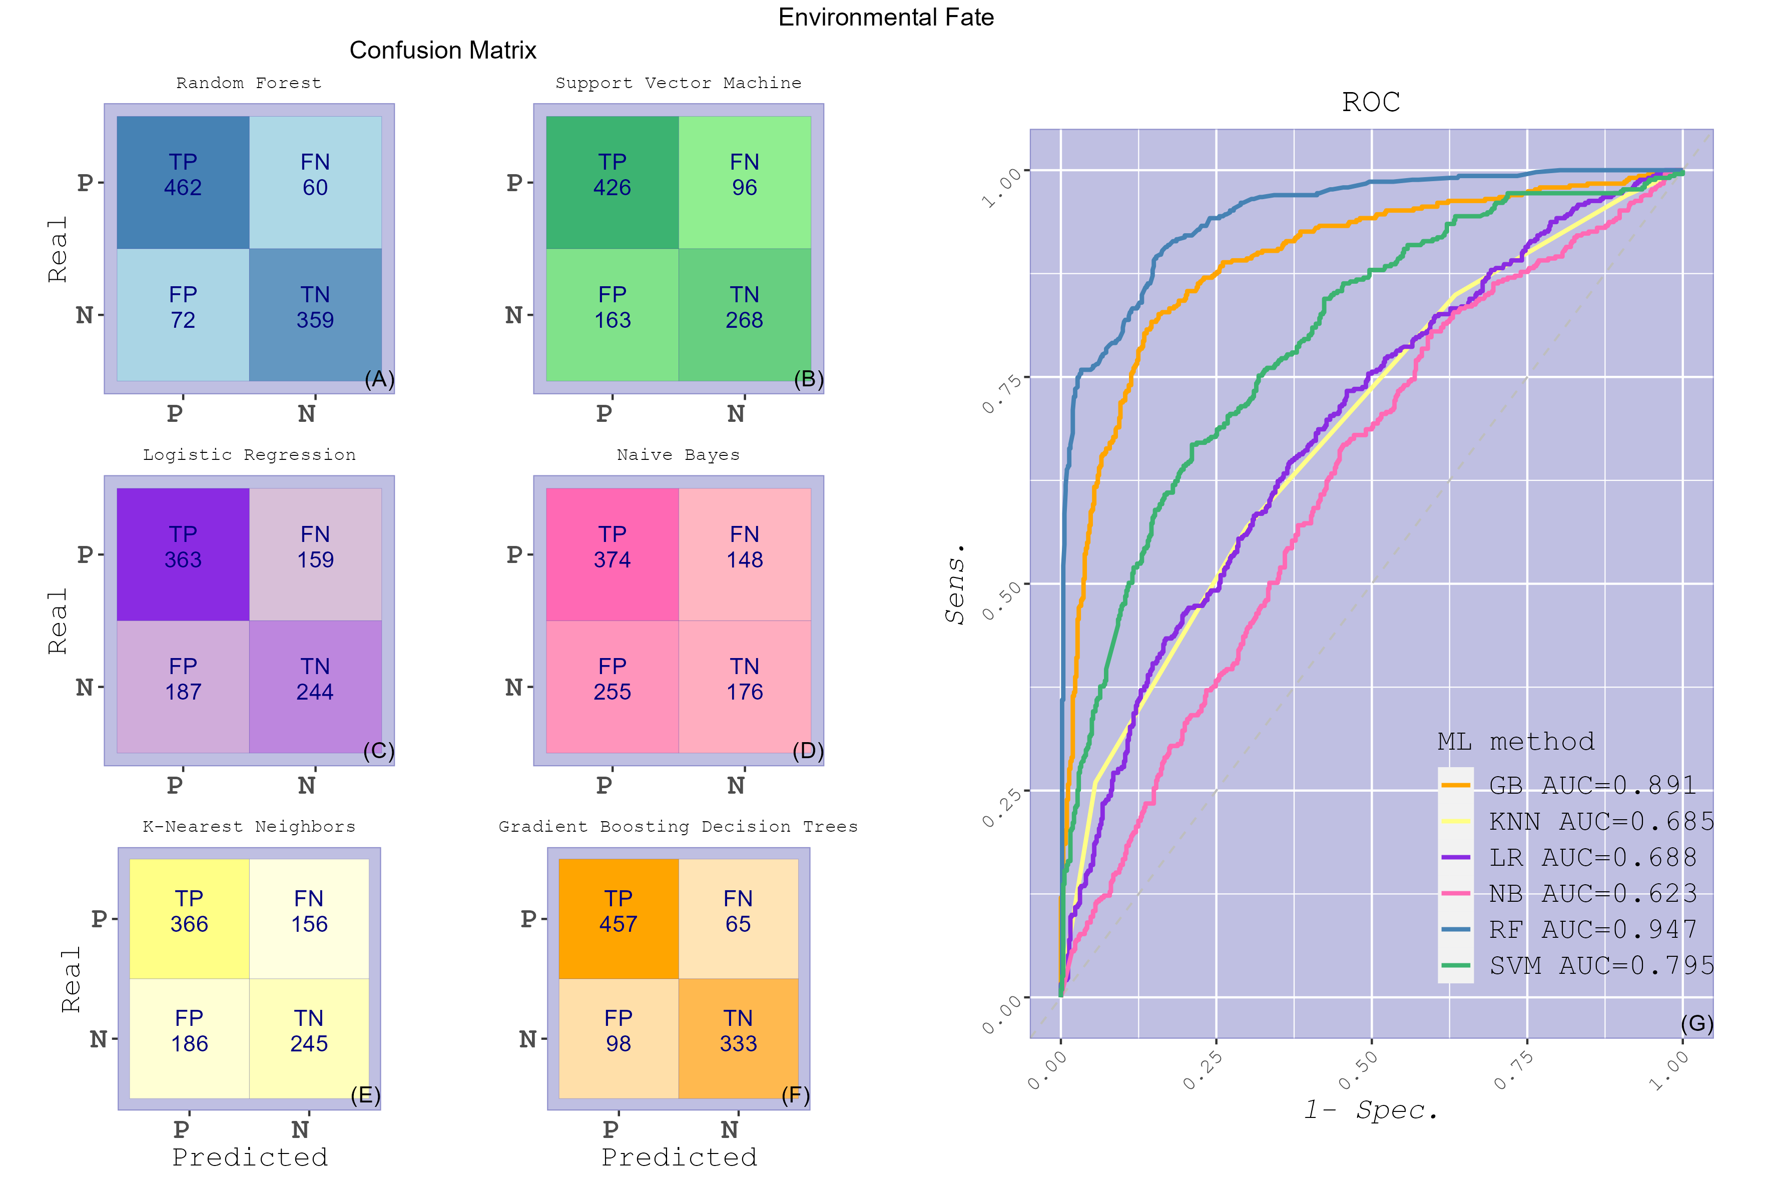

图 14六种机器学习方法用分子描述符预测全集953种农药对环境归趋的警告程度的混淆矩阵（图A随机森林、B支持向量机、C逻辑回归、D朴素贝叶斯、EK近邻、F梯度提升决策树）和ROC曲线（G）

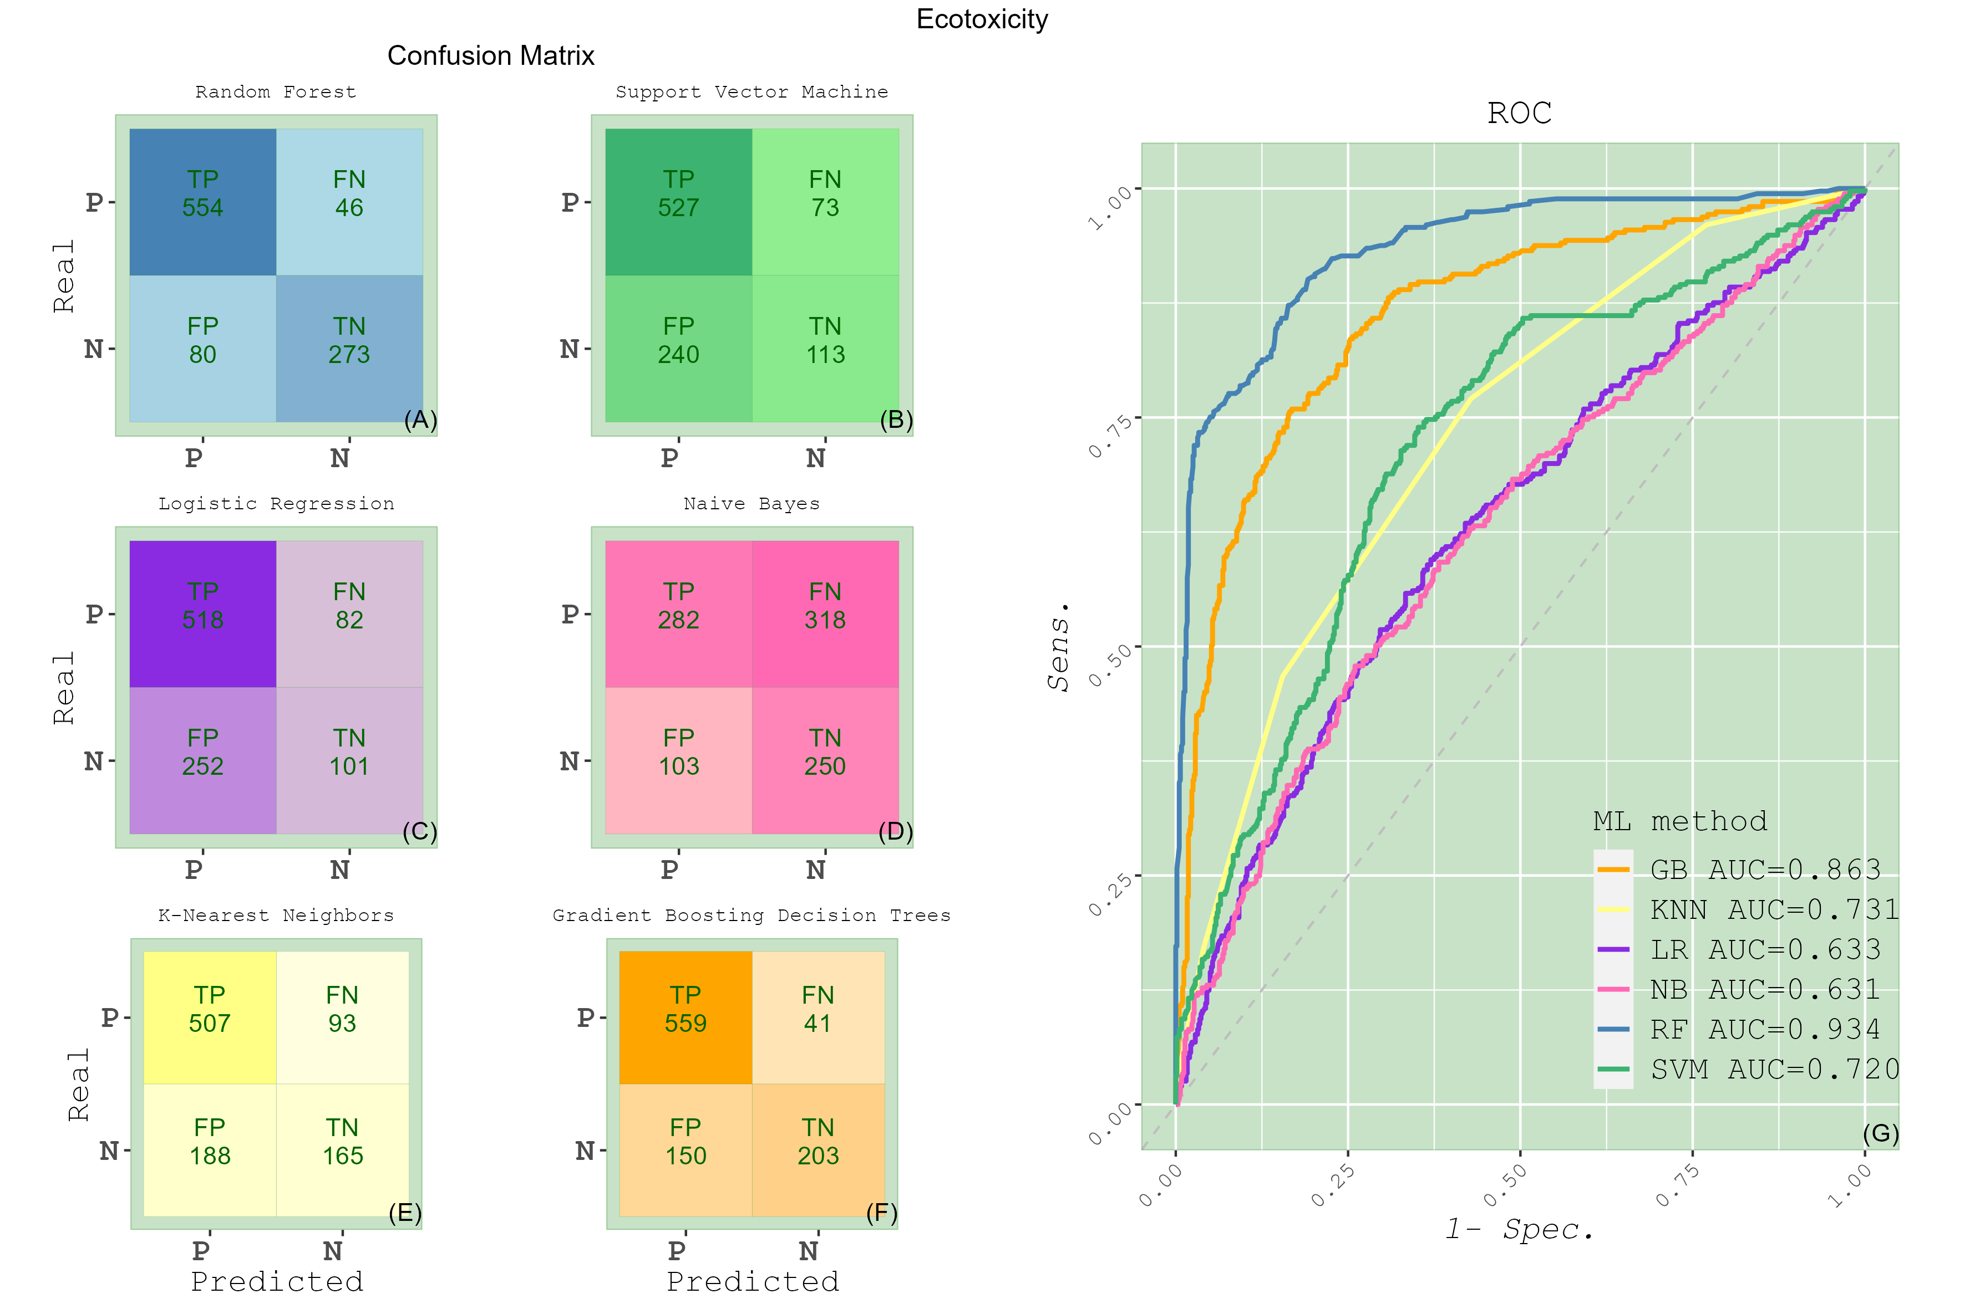

图 15六种机器学习方法用分子描述符预测全集953种农药对生态毒性的警告程度的混淆矩阵（图A随机森林、B支持向量机、C逻辑回归、D朴素贝叶斯、EK近邻、F梯度提升决策树）和ROC曲线（G）

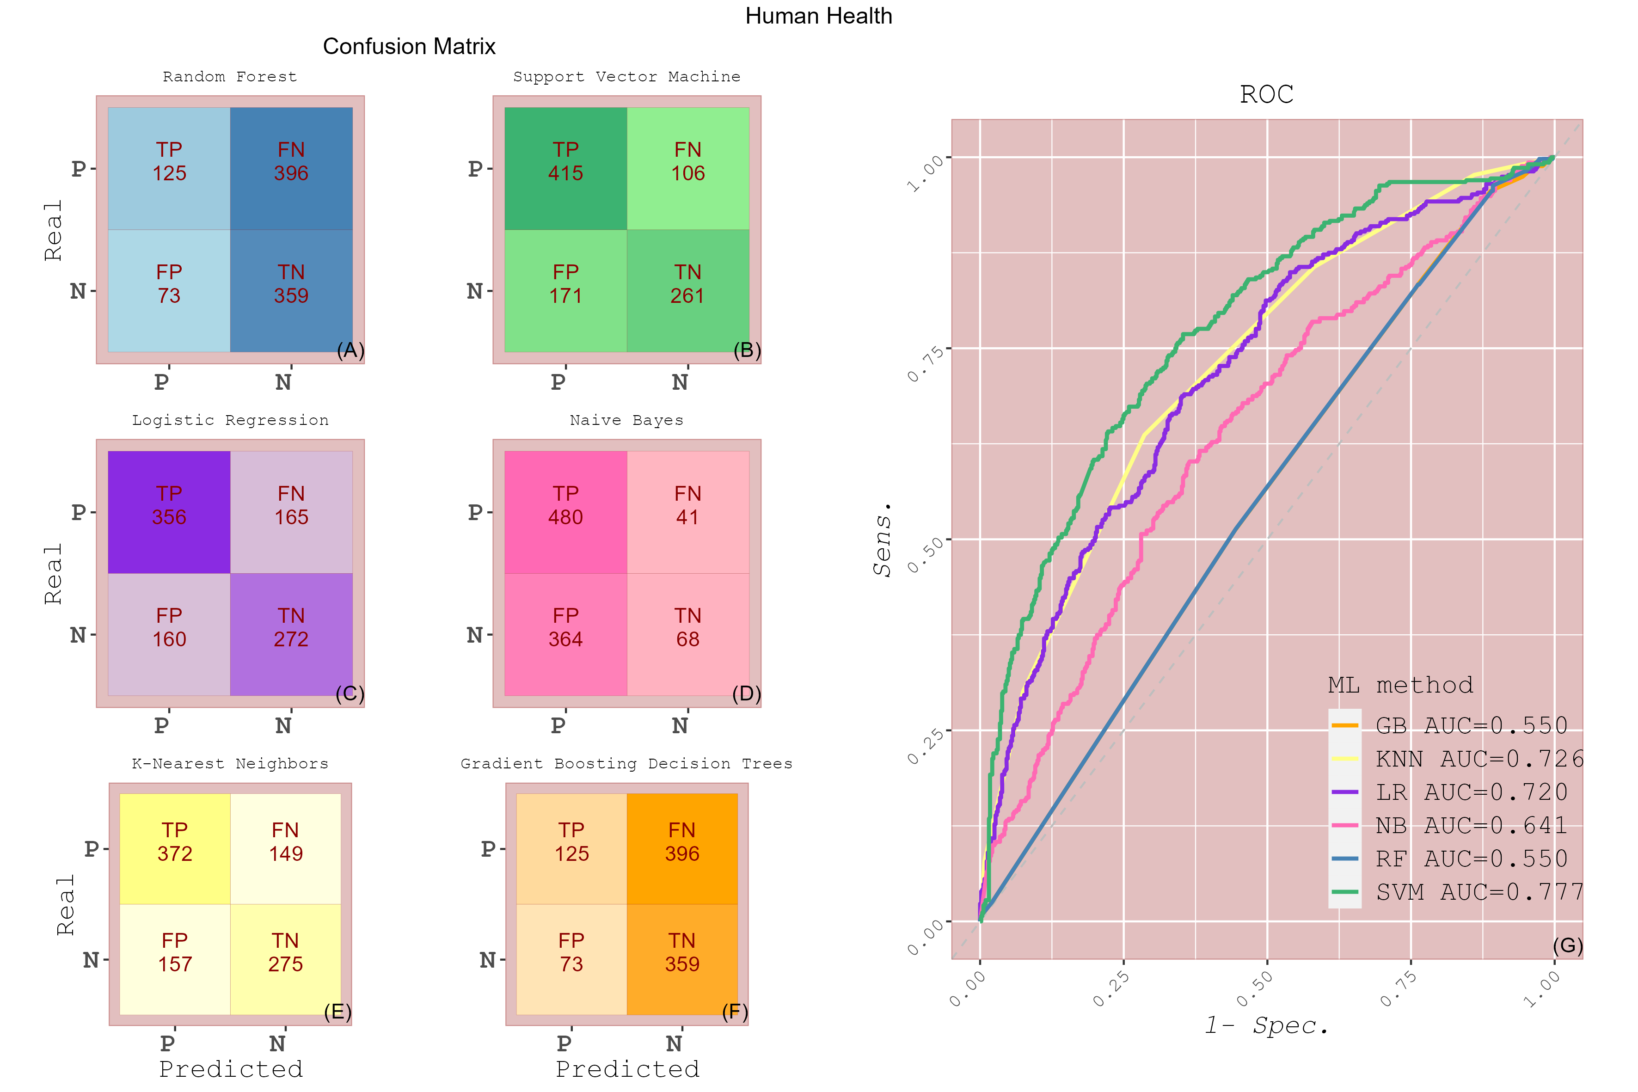

图 16六种机器学习方法用分子描述符预测全集953种农药对人类健康的警告程度的混淆矩阵（图A随机森林、B支持向量机、C逻辑回归、D朴素贝叶斯、EK近邻、F梯度提升决策树）和ROC曲线（G）

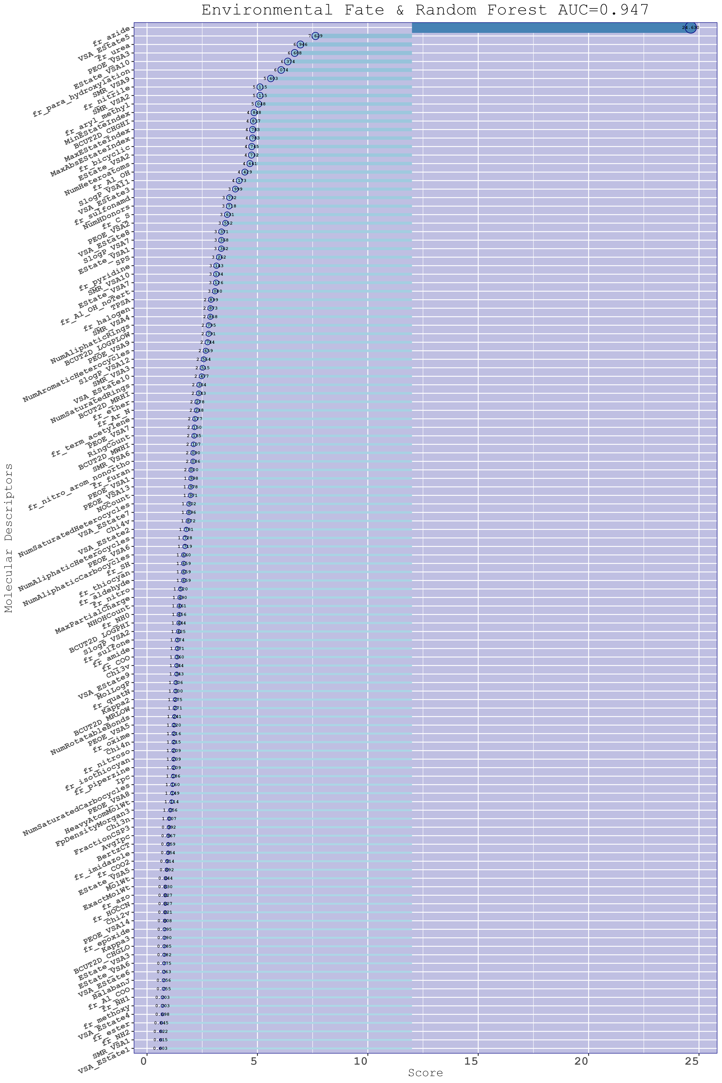

图 17 随机森林建立QSAR模型预测不同农药对环境归趋的警告程度所用到的特征（按照ANOVA检验得分由高到低排列）

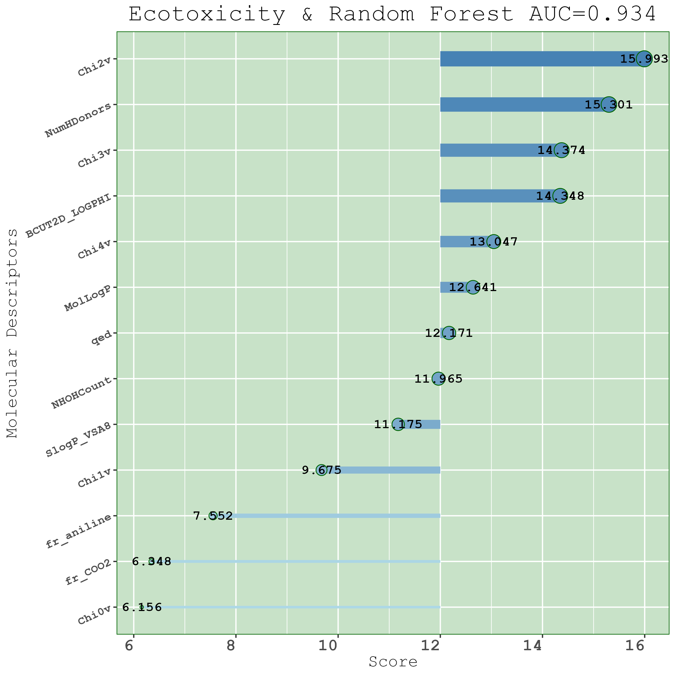

图 18随机森林建立QSAR模型预测不同农药对生态毒性的警告程度所用到的特征（按照ANOVA检验得分由高到低排列）

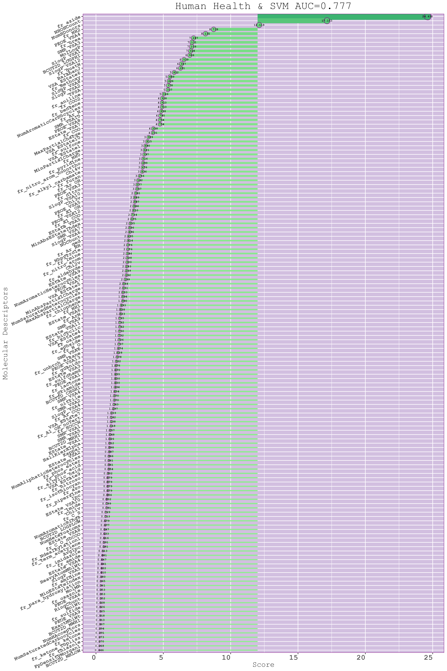

图 19 支持向量机建立QSAR模型预测不同农药对人类健康的警告程度所用到的特征（按照ANOVA检验得分由高到低排列）

|  |  |  |  |  |  |  |  |  |  |
| --- | --- | --- | --- | --- | --- | --- | --- | --- | --- |
| 模型编号 | 特征选择方法 | 选择的特征数 | 建模方法 | 训练集上的MAE | 测试集上的MAE | 总MAE | 最大MAE | 最小MAE | 重复3次的5折交叉验证MAE |
| 1 | 相关性（F检验） | 31 | 多元线性回归 | 1.131 | 1.526 | 1.250 | 7.743 | 0.002 | 1.430 |
| 2 | 互信息 | 3 | 多元线性回归 | 1.647 | 1.649 | 1.647 | 4.730 | 0.011 | 1.751 |
| 3 | 相关性（F检验） | 2 | 支持向量回归 | 1.300 | 1.354 | 1.316 | 5.936 | 0.015 | 1.362 |
| 4 | 互信息 | 1 | 支持向量回归 | 1.402 | 1.447 | 1.416 | 6.284 | 0.009 | 1.523 |
| 5 | 相关性（F检验） | 56 | 偏最小二乘回归 | 1.318 | 1.535 | 1.383 | 5.318 | 0.013 | 1.460 |
| 6 | 互信息 | 105 | 偏最小二乘回归 | 1.442 | 1.565 | 1.479 | 5.096 | 0.012 | 1.520 |
| 7 | 相关性（F检验） | 49 | 随机森林回归 | 0.424 | 1.107 | 0.630 | 4.268 | 0.000 | 1.014 |
| 8 | 互信息 | 63 | 随机森林回归 | 0.423 | 1.063 | 0.616 | 5.186 | 0.001 | 1.009 |
| 9 | 相关性（F检验） | 114 | LASSO回归 | 1.425 | 1.622 | 1.484 | 5.689 | 0.000 | 1.559 |
| 10 | 互信息 | 104 | LASSO回归 | 1.351 | 1.593 | 1.424 | 5.947 | 0.017 | 1.500 |
| 11 | 相关性（F检验） | 79 | 岭回归 | 0.896 | 1.367 | 1.038 | 8.535 | 0.015 | 1.394 |
| 12 | 互信息 | 3 | 岭回归 | 1.647 | 1.649 | 1.648 | 4.724 | 0.011 | 1.755 |
| 13 | 相关性（F检验） | 172 | 梯度提升回归 | 0.222 | 1.037 | 0.468 | 5.740 | 0.001 | 0.956 |
| 14 | 互信息 | 132 | 梯度提升回归 | 0.198 | 1.039 | 0.451 | 5.669 | 0.001 | 0.958 |

表 1不同特征选择和建模方式得到QSRR预测保留时间模型的效果

|  |  |  |  |  |  |  |  |  |  |
| --- | --- | --- | --- | --- | --- | --- | --- | --- | --- |
| 模型编号 | 机器学习方法 | 预测对象 | 特征数 | 测试集上AUC | 训练集上AUC | 全集AUC | 测试集上的正确率 | 训练集上正确率 | 全集正确率 |
| 1 | 随机森林（RF） | Environmental Fate | 121 | 0.587 | 0.999 | 0.947 | 0.566 | 0.988 | 0.861 |
| 2 | 支持向量机（SVM） | Environmental Fate | 200 | 0.592 | 0.864 | 0.795 | 0.573 | 0.794 | 0.728 |
| 3 | 逻辑回归（LR） | Environmental Fate | 100 | 0.549 | 0.747 | 0.688 | 0.542 | 0.677 | 0.637 |
| 4 | 朴素贝叶斯（NB） | Environmental Fate | 60 | 0.551 | 0.652 | 0.623 | 0.528 | 0.598 | 0.577 |
| 5 | K近邻（KNN） | Environmental Fate | 22 | 0.544 | 0.750 | 0.685 | 0.552 | 0.681 | 0.641 |
| 6 | 梯度提升树（GB） | Environmental Fate | 118 | 0.567 | 0.991 | 0.891 | 0.559 | 0.945 | 0.829 |
| 7 | 随机森林（RF） | Ecotoxicity | 13 | 0.547 | 0.999 | 0.934 | 0.584 | 0.990 | 0.868 |
| 8 | 支持向量机（SVM） | Ecotoxicity | 19 | 0.574 | 0.779 | 0.720 | 0.605 | 0.700 | 0.672 |
| 9 | 逻辑回归（LR） | Ecotoxicity | 10 | 0.537 | 0.674 | 0.633 | 0.580 | 0.679 | 0.650 |
| 10 | 朴素贝叶斯（NB） | Ecotoxicity | 19 | 0.561 | 0.663 | 0.631 | 0.538 | 0.567 | 0.558 |
| 11 | K近邻（KNN） | Ecotoxicity | 16 | 0.536 | 0.812 | 0.731 | 0.598 | 0.751 | 0.705 |
| 12 | 梯度提升树（GB） | Ecotoxicity | 19 | 0.569 | 0.969 | 0.863 | 0.619 | 0.877 | 0.800 |
| 13 | 随机森林（RF） | Human Health | 4 | 0.461 | 0.588 | 0.550 | 0.395 | 0.556 | 0.508 |
| 14 | 支持向量机（SVM） | Human Health | 148 | 0.544 | 0.864 | 0.777 | 0.563 | 0.772 | 0.709 |
| 15 | 逻辑回归（LR） | Human Health | 138 | 0.547 | 0.795 | 0.720 | 0.535 | 0.712 | 0.659 |
| 16 | 朴素贝叶斯（NB） | Human Health | 98 | 0.540 | 0.683 | 0.641 | 0.577 | 0.574 | 0.575 |
| 17 | K近邻（KNN） | Human Health | 93 | 0.547 | 0.800 | 0.726 | 0.542 | 0.738 | 0.679 |
| 18 | 梯度提升树（GB） | Human Health | 4 | 0.460 | 0.588 | 0.550 | 0.395 | 0.556 | 0.508 |

表 2 不同机器学习方法建立QSAR模型对环境归趋、生态毒性、人类健康警告程度预测的效果

|  |  |
| --- | --- |
| 分子描述符（MDs）名称 | 含义 |
| MaxAbsEStateIndex | 分子中原子的电子态指数的最大绝对值 |
| MaxEStateIndex | 分子中原子的最大电子态指数 |
| MinAbsEStateIndex | 分子中原子的电子态指数的最小绝对值 |
| MinEStateIndex | 分子中原子的最小电子态指数 |
| qed | 用于评估分子的药物性质，值越高表示分子越可能具有药用价值 |
| SPS | 用于评估分子的溶解度，值越高表示分子在水中溶解度越高 |
| MolWt | 分子量 |
| HeavyAtomMolWt | 分子中重原子的分子量（除氢外） |
| ExactMolWt | 分子的精确分子量 |
| NumValenceElectrons | 分子中的总价电子数 |
| NumRadicalElectrons | 分子中的总自由基电子数 |
| MaxPartialCharge | 分子中原子的最大偏离电荷 |
| MinPartialCharge | 分子中原子的最小偏离电荷 |
| MaxAbsPartialCharge | 分子中原子的最大电荷偏离值的绝对值 |
| MinAbsPartialCharge | 分子中原子的最小电荷偏离值的绝对值 |
| FpDensityMorgan1 | Morgan环指纹的密度 |
| FpDensityMorgan2 | Morgan环指纹的密度 |
| FpDensityMorgan3 | Morgan环指纹的密度 |
| BCUT2D_MWHI | 连接性指数：分子的最高的分子量对应的Burden eigenvalue |
| BCUT2D_MWLOW | 连接性指数：分子的最低的分子量对应的Burden eigenvalue |
| BCUT2D_CHGHI | 连接性指数：分子的最高的电荷数对应的Burden eigenvalue |
| BCUT2D_CHGLO | 连接性指数：分子的最低的电荷数对应的Burden eigenvalue |
| BCUT2D_LOGPHI | 连接性指数：分子的最高的脂水分配系数LogP的对数对应的Burden eigenvalue |
| BCUT2D_LOGPLOW | 连接性指数：分子的最低的脂水分配系数LogP的对数对应的Burden eigenvalue |
| BCUT2D_MRHI | 连接性指数：分子的最高的摩尔折射率对应的Burden eigenvalue |
| BCUT2D_MRLOW | 连接性指数：分子的最低的摩尔折射率对应的Burden eigenvalue |
| AvgIpc | 分子中原子的的平均化学亲和力 |
| BalabanJ | 分子的芳香性程度 |
| BertzCT | 分子的连接性 |
| Chi0 | 0阶的Molecular connectivity indices，分子中所有原子间连接的数量 |
| Chi0n | Chi0除以分子的原子总数 |
| Chi0v | Chi0的变体，它考虑了分子中每个原子的价电子对数 |
| Chi1 | 一阶的Molecular connectivity indices |
| Chi1n | Chi1值除以分子的原子总数 |
| Chi1v | 类似于Chi0v，它考虑了分子中每个相邻原子对的价电子对数 |
| Chi2n | Chi2值除以分子的原子总数 |
| Chi2v | 类似于Chi0v，它考虑了分子中每个相邻原子对的价电子对数 |
| Chi3n | Chi3值除以分子的原子总数 |
| Chi3v | 类似于Chi0v，它考虑了分子中每个相邻原子对的价电子对数 |
| Chi4n | Chi4值除以分子的原子总数 |
| Chi4v | 类似于Chi0v，它考虑了分子中每个相邻原子对的价电子对数 |
| HallKierAlpha | Hall-Kier Alpha拓扑指数；描述分子的拓扑结构 |
| Ipc | 拓扑晶格指数；描述分子的拓扑结构 |
| Kappa1 | 分子表面曲率的高斯曲率的一半，表示了曲率的总和 |
| Kappa2 | 分子表面主曲率之间的差异的平方的平均值 |
| Kappa3 | 分子表面主曲率的乘积的平均值 |
| LabuteASA | 分子的表面积 |
| PEOE_VSA1 | 分子表面处于1 Å范围内的正电子密度 |
| PEOE_VSA10 | 分子表面处于10 Å范围内的正电子密度 |
| PEOE_VSA11 | 分子表面处于11 Å范围内的正电子密度 |
| PEOE_VSA12 | 分子表面处于12 Å范围内的正电子密度 |
| PEOE_VSA13 | 分子表面处于13 Å范围内的正电子密度 |
| PEOE_VSA14 | 分子表面处于14 Å范围内的正电子密度 |
| PEOE_VSA2 | 分子表面处于2 Å范围内的正电子密度 |
| PEOE_VSA3 | 分子表面处于3 Å范围内的正电子密度 |
| PEOE_VSA4 | 分子表面处于4 Å范围内的正电子密度 |
| PEOE_VSA5 | 分子表面处于5 Å范围内的正电子密度 |
| PEOE_VSA6 | 分子表面处于6 Å范围内的正电子密度 |
| PEOE_VSA7 | 分子表面处于7 Å范围内的正电子密度 |
| PEOE_VSA8 | 分子表面处于8 Å范围内的正电子密度 |
| PEOE_VSA9 | 分子表面处于9 Å范围内的正电子密度 |
| SMR_VSA1 | 分子表面在1 Å范围内的溶剂可及表面积 |
| SMR_VSA10 | 分子表面在10 Å范围内的溶剂可及表面积 |
| SMR_VSA2 | 分子表面在2 Å范围内的溶剂可及表面积 |
| SMR_VSA3 | 分子表面在3 Å范围内的溶剂可及表面积 |
| SMR_VSA4 | 分子表面在4 Å范围内的溶剂可及表面积 |
| SMR_VSA5 | 分子表面在5 Å范围内的溶剂可及表面积 |
| SMR_VSA6 | 分子表面在6 Å范围内的溶剂可及表面积 |
| SMR_VSA7 | 分子表面在7 Å范围内的溶剂可及表面积 |
| SMR_VSA8 | 分子表面在8 Å范围内的溶剂可及表面积 |
| SMR_VSA9 | 分子表面在9 Å范围内的溶剂可及表面积 |
| SlogP_VSA1 | 分子表面上与脂水分配相关的区域1 |
| SlogP_VSA10 | 分子表面上与脂水分配相关的区域10 |
| SlogP_VSA11 | 分子表面上与脂水分配相关的区域11 |
| SlogP_VSA12 | 分子表面上与脂水分配相关的区域12 |
| SlogP_VSA2 | 分子表面上与脂水分配相关的区域2 |
| SlogP_VSA3 | 分子表面上与脂水分配相关的区域3 |
| SlogP_VSA4 | 分子表面上与脂水分配相关的区域4 |
| SlogP_VSA5 | 分子表面上与脂水分配相关的区域5 |
| SlogP_VSA6 | 分子表面上与脂水分配相关的区域6 |
| SlogP_VSA7 | 分子表面上与脂水分配相关的区域7 |
| SlogP_VSA8 | 分子表面上与脂水分配相关的区域8 |
| SlogP_VSA9 | 分子表面上与脂水分配相关的区域9 |
| TPSA | 描述分子表面的极性表面积 |
| EState_VSA1 | 分子表面上的电子状态相关的区域1 |
| EState_VSA10 | 分子表面上的电子状态相关的区域10 |
| EState_VSA11 | 分子表面上的电子状态相关的区域11 |
| EState_VSA2 | 分子表面上的电子状态相关的区域2 |
| EState_VSA3 | 分子表面上的电子状态相关的区域3 |
| EState_VSA4 | 分子表面上的电子状态相关的区域4 |
| EState_VSA5 | 分子表面上的电子状态相关的区域5 |
| EState_VSA6 | 分子表面上的电子状态相关的区域6 |
| EState_VSA7 | 分子表面上的电子状态相关的区域7 |
| EState_VSA8 | 分子表面上的电子状态相关的区域8 |
| EState_VSA9 | 分子表面上的电子状态相关的区域9 |
| VSA_EState1 | 分子表面上的电子状态密度相关的区域1 |
| VSA_EState10 | 分子表面上的电子状态密度相关的区域10 |
| VSA_EState2 | 分子表面上的电子状态密度相关的区域2 |
| VSA_EState3 | 分子表面上的电子状态密度相关的区域3 |
| VSA_EState4 | 分子表面上的电子状态密度相关的区域4 |
| VSA_EState5 | 分子表面上的电子状态密度相关的区域5 |
| VSA_EState6 | 分子表面上的电子状态密度相关的区域6 |
| VSA_EState7 | 分子表面上的电子状态密度相关的区域7 |
| VSA_EState8 | 分子表面上的电子状态密度相关的区域8 |
| VSA_EState9 | 分子表面上的电子状态密度相关的区域9 |
| FractionCSP3 | 分子中CSP3碳原子的比例 |
| HeavyAtomCount | 分子中的重原子数（除氢外） |
| NHOHCount | 分子中的羟基氮原子数 |
| NOCount | 分子中的氮氧原子数 |
| NumAliphaticCarbocycles | 分子中的脂肪环（由脂肪环烷基构成）数量。 |
| NumAliphaticHeterocycles | 分子中的脂肪杂环（由脂肪环烷基构成）数量。 |
| NumAliphaticRings | 分子中的脂肪环（由脂肪环烷基构成）总数。 |
| NumAromaticCarbocycles | 分子中的芳香环（由芳香环烷基构成）数量。 |
| NumAromaticHeterocycles | 分子中的芳香杂环（由芳香环烷基构成）数量。 |
| NumAromaticRings | 分子中的芳香环（由芳香环烷基构成）总数。 |
| NumHAcceptors | 分子中的氢键受体原子数 |
| NumHDonors | 分子中的氢键给体原子数 |
| NumHeteroatoms | 分子中的杂原子数 |
| NumRotatableBonds | 分子中的可转动键数 |
| NumSaturatedCarbocycles | 分子中的饱和碳环数 |
| NumSaturatedHeterocycles | 分子中的饱和杂环数 |
| NumSaturatedRings | 分子中的饱和环数 |
| RingCount | 分子中的环总数。 |
| MolLogP | 分子的分配系数的对数值；描述分子的亲水性/疏水性 |
| MolMR | 分子的相对分子质量 |
| fr_Al_COO | 含有α-羧基的脂肪醛的数量 |
| fr_Al_OH | 含有α-羟基的脂肪醛的数量 |
| fr_Al_OH_noTert | 含有非三级碳的α-羟基的脂肪醛的数量 |
| fr_ArN | 芳香胺基团的数量 |
| fr_Ar_COO | 含有芳香环的羧基的数量 |
| fr_Ar_N | 含有芳香环的氨基团的数量 |
| fr_Ar_NH | 含有芳香环的非脂肪醛胺的数量 |
| fr_Ar_OH | 含有芳香环的羟基的数量 |
| fr_COO | 含有羧基的数量 |
| fr_COO2 | 含有二元羧基的数量 |
| fr_C_O | 含有碳-氧键的数量 |
| fr_C_O_noCOO | 不含有羧基的碳-氧键的数量 |
| fr_C_S | 含有碳-硫键的数量 |
| fr_HOCCN | 含有HOCCN片段的数量 |
| fr_Imine | 含有亚胺基团的数量 |
| fr_NH0 | 含有0个氨基团的数量 |
| fr_NH1 | 含有1个氨基团的数量 |
| fr_NH2 | 含有2个氨基团的数量 |
| fr_N_O | 含有氮-氧键的数量 |
| fr_Ndealkylation1 | 含有1个N去烷化基团的数量 |
| fr_Ndealkylation2 | 含有2个N去烷化基团的数量 |
| fr_Nhpyrrole | 含有N-吡咯基团的数量 |
| fr_SH | 含有硫氢基团的数量 |
| fr_aldehyde | 含有醛基团的数量 |
| fr_alkyl_carbamate | 含有烷基氨甲酸酯基团的数量 |
| fr_alkyl_halide | 含有烷基卤代基团的数量 |
| fr_allylic_oxid | 含有烯丙基氧基团的数量 |
| fr_amide | 含有酰胺基团的数量 |
| fr_amidine | 含有胍基团的数量 |
| fr_aniline | 含有苯胺基团的数量 |
| fr_aryl_methyl | 含有芳香甲基基团的数量 |
| fr_azide | 含有叠氮基团的数量 |
| fr_azo | 含有偶氮基团的数量 |
| fr_barbitur | 含有巴比妥基团的数量 |
| fr_benzene | 含有苯基团的数量 |
| fr_benzodiazepine | 含有苯二氮杂环基团的数量 |
| fr_bicyclic | 含有双环基团的数量 |
| fr_diazo | 含有重氮基团的数量 |
| fr_dihydropyridine | 含有二氢吡啶基团的数量 |
| fr_epoxide | 含有环氧基团的数量 |
| fr_ester | 含有酯基团的数量 |
| fr_ether | 含有醚基团的数量 |
| fr_furan | 含有呋喃基团的数量 |
| fr_guanido | 含有胍基团的数量 |
| fr_halogen | 含有卤素基团的数量 |
| fr_hdrzine | 含有二肼基团的数量 |
| fr_hdrzone | 含有肼醇基团的数量 |
| fr_imidazole | 含有咪唑基团的数量 |
| fr_imide | 含有酰亚胺基团的数量 |
| fr_isocyan | 含有异氰基团的数量 |
| fr_isothiocyan | 含有异硫氰基团的数量 |
| fr_ketone | 含有酮基团的数量 |
| fr_ketone_Topliss | 含有Topliss类酮基团的数量 |
| fr_lactam | 含有内酰胺基团的数量 |
| fr_lactone | 含有内酯基团的数量 |
| fr_methoxy | 含有甲氧基团的数量 |
| fr_morpholine | 含有吗啉基团的数量 |
| fr_nitrile | 含有腈基团的数量 |
| fr_nitro | 含有硝基团的数量 |
| fr_nitro_arom | 含有芳香环上的硝基团的数量 |
| fr_nitro_arom_nonortho | 不邻位连接的芳香环上的硝基团的数量 |
| fr_nitroso | 含有亚硝基团的数量 |
| fr_oxazole | 含有噁唑基团的数量 |
| fr_oxime | 含有肟基团的数量 |
| fr_para_hydroxylation | 含有对位羟基化基团的数量 |
| fr_phenol | 含有酚基团的数量 |
| fr_phenol_noOrthoHbond | 不含有邻位氢键的酚基团的数量 |
| fr_phos_acid | 含有磷酸基团的数量 |
| fr_phos_ester | 含有磷酸酯基团的数量 |
| fr_piperdine | 含有哌啶基团的数量 |
| fr_piperzine | 含有哌嗪基团的数量 |
| fr_priamide | 含有原酰胺基团的数量 |
| fr_prisulfonamd | 含有对磺酰氨基基团的数量 |
| fr_pyridine | 含有吡啶基团的数量 |
| fr_quatN | 含有季铵基团的数量 |
| fr_sulfide | 含有硫醚基团的数量 |
| fr_sulfonamd | 含有磺酰氨基基团的数量 |
| fr_sulfone | 含有砜基团的数量 |
| fr_term_acetylene | 含有末端乙炔基团的数量 |
| fr_tetrazole | 含有四唑基团的数量 |
| fr_thiazole | 含有噻唑基团的数量 |
| fr_thiocyan | 含有硫氰基团的数量 |
| fr_thiophene | 含有噻吩基团的数量 |
| fr_unbrch_alkane | 含有非支链烷基基团的数量 |
| fr_urea | 含有尿素基团的数量 |

表 3 建立QSRR和QSAR模型用到的分子描述符及其含义